МИНИСТЕРСТВО ОБРАЗОВАНИЯ И НАУКИ РОССИЙСКОЙ ФЕДЕРАЦИИ
Федеральное автономное образовательное учреждение высшего образования
«Санкт-Петербургский политехнический университет Петра Великого»
Кафедра «ТЕХНОЛОГИЯ И ИССЛЕДОВАНИЕ МАТЕРИАЛОВ»

РЕФЕРАТ

по дисциплине
«Менеджмент качества»
на тему:
«Дж. Джуран - о менеджменте качества»

по направлению 22.03.02 – Металлургия

Выполнил:
студент гр.23346/7 Сидоров Н.А.

Руководитель:
доцент, к.т.н. Кисленков В.В.

Санкт-Петербург
2018
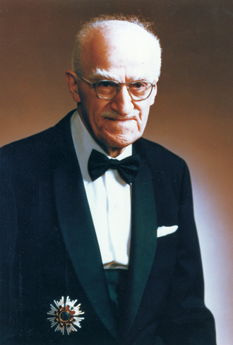

Джозеф М.Джуран (Joseph М. Juran, род. в 1904 г.) — американский специалист в области качества, академик Международной академии качества (МАК). В 1951 г. в США вышла его книга «Справочник по управлению качеством» (Handbook for Quality Control), от которой ведет свое начало понятие «управление качеством»; в 1963 г. вышло второе, значительно расширенное издание «Справочника». В 1964 г. была издана известная книга Джурана «Революция в управлении предприятием».

Дж. Джуран первым обосновал переход от контроля качества к управлению качеством. Им разработана знаменитая «спираль качества» (спираль Джурана) — вневременная пространственная модель, определившая основные стадии непрерывно развивающихся работ по управлению качеством (рисунок 1) и послужившая прообразом многих появившихся позже моделей.

Спираль качества Джурана и концепция AQI

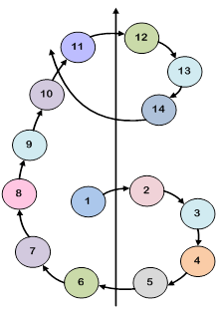 | - исследование рынка;  - разработка проектного задания;  - НИОКР;  - составление ТУ;  - технолог. Подготовка производства;  - мат.-техн. снабжение;  - изготовление инструмента, приспособлений и немерительных средств;  - производство;  - контроль производственного процесса;  - контроль готовой продукции;  - испытание продукции;  - сбыт;  - техн. обслуживание;  - исследование рынка.

Рисунок 1. Спираль качества Джурана

Дж. Джуран является автором концепции AQI (Annual Quality Improvement) — концепции ежегодного улучшения качества. Улучшение качества, считает Джуран, — это превышение уже достигнутых результатов работы в области качества, связанное со стремлением человека установить новый рекорд. В философии менеджмента непрерывное улучшение подразумевает, что на смену политике стабильности приходит политика изменений. Главное внимание в концепции AQI сосредоточивается на стратегических решениях, более высокой конкурентоспособности и долгосрочных результатах.

Основными принципами AQI являются:
- планирование руководством улучшения качества на всех уровнях и во всех сферах деятельности предприятия;
- разработка мероприятий, направленных на исключение и предупреждение ошибок в области управления качеством;
- переход от администрирования (приказов сверху) к планомерному управлению всей деятельностью в области качества, включая совершенствование административной деятельности.

Для реализации концепции AQI на предприятии разрабатывается комплекс мероприятий, предусматривающий:
- составление ежегодной программы улучшения качества;
- разработку методов улучшения качества, его измерения и оценки;
- обучение статистическим методам и их внедрение в практику;
- совершенствование организации работ в административной сфере.

Триада качества

Принцип «триад качества» был разработан Джозефом М. Джураном. Он первым обосновал переход от контроля качества к управлению качеством: «Управление качеством осуществляется с помощью трех процессов: планирование, контроль, улучшение».

Триада качества Джурана:
- Планирование качества:
  - установите цели в области качества;
  - определите ваших покупателей;
  - определите потребности ваших покупателей;
  - разработайте продукт в соответствии с требованиями;
  - разработайте процессы, которые необходимы для производства продукта;
  - разработайте способы контроля.
- Контроль качества:
  - оцените результаты процессов;
  - сравните их с требуемыми параметрами;
  - если есть расхождение, примите меры.
- Улучшение качества:
  - создайте инфраструктуру, которая требуется для поддержания ежегодных улучшений;
  - определите, что вы будете улучшать;
  - для каждого проекта по улучшению создайте команду;
  - обеспечьте команду ресурсами, подготовьте людей, создайте систему мотивации.

Фундаментальное значение для Джозефа Джурана имело представление о том, что качество не может иметь случайный характер - оно должно планироваться.

Таким образом, своей триадой Джуран идентифицировал ключевые элементы стратегического планирования качества в компании, определил оптимальные цели в области качества, указал на важность создания системы измерений качества. Джуран неоднократно утверждал, что планирование процессов на предприятиях должно отвечать целям в области качества именно в рабочих условиях, а достижение успехов в расширении доли на рынке стать постоянным.

Дж. Джураном сформулированы основы экономического подхода к обеспечению качества. Если большинство специалистов до Джурана освещали лишь конкретные виды применения стоимостного анализа, то в своем «Справочнике по управлению качеством» он впервые классифицировал затраты на обеспечение качества, выделив четыре основные категории затрат: затраты на предупреждение дефектности, затраты на оценку качества, издержки вследствие внутренних отказов и издержки из-за внешних отказов.

В 1979 г. Джуран организовал в США Институт качества, который предоставляет широкий круг услуг, включая обучение специалистов.

Список источников
1) Джозеф Джуран - архитектор качества [Электронный ресурс] - Режим доступа: http://quality.eup.ru/MATERIALY14/Juran.htm;

2) Концепции в модели TQM [Электронный ресурс] - Режим доступа: http://www.za4et.net.ru/referat/mptpnm;

3) Международный центр стандартизации и сертификации [Электронный ресурс] - Режим доступа: http://www.9001-2001.ru/publicazii/82-2009-03-13-05-06-45.html;

